**INFORME ANUAL CURSO 2021/2022** 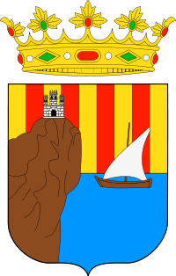

|  |  |
| --- | --- |
| **Alumno/a:** Inés Olmo Calviño |  |
| **Profesor/a:** Eduardo Morales Mirón |
| **Clase:** 3-B |
|  |

|  |  |  |  |  |  |
| --- | --- | --- | --- | --- | --- |
| **ASIGNATURA** | **PRIMER TRIMESTRE** | **SEGUNDO TRIMESTRE** | **TERCER TRIMESTRE** | **NOTA TOTAL** | |
| BIOLOGÍA | 7.1 | 5.8 | 5.8 | **5.8** | APROBADO |
| CULTURA CLÁSICA | 6.3 | 7.6 | 7.6 | **7.2** | NOTABLE |
| EDUCACIÓN FÍSICA | 6.5 | 6.4 | 6.4 | **5.8** | APROBADO |
| EDUCACIÓN PLÁSTICA | 6.5 | 4.6 | 4.6 | **5.2** | APROBADO |
| ÉTICA | 6.7 | 6.7 | 6.7 | **6.6** | APROBADO |
| FRANCÉS | 6.4 | 7.7 | 7.7 | **6.6** | APROBADO |
| GEOGRAFÍA E HISTORIA | 7.3 | 6.4 | 6.4 | **6.6** | APROBADO |
| INGLÉS | 7.8 | 7.3 | 7.3 | **6.6** | APROBADO |
| LENGUA CASTELLANA Y LITERATURA | 7.4 | 5.2 | 5.2 | **5.8** | APROBADO |
| MATEMÁTICAS | 6.8 | 5.6 | 5.6 | **5.8** | APROBADO |
| MÚSICA | 6.2 | 7.2 | 7.2 | **6.0** | APROBADO |
| TECNOLOGÍA | 6.3 | 6.1 | 6.1 | **5.9** | APROBADO |

**Progreso trimestral:**

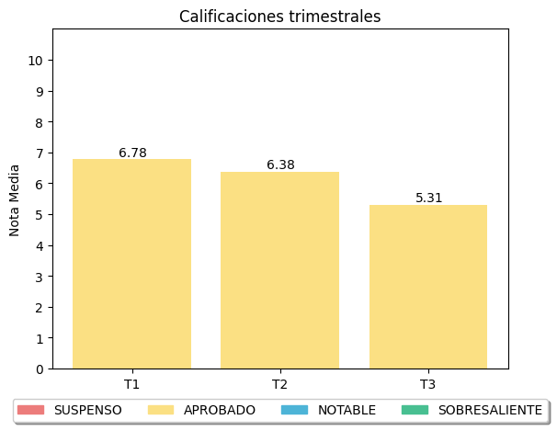

|  |
| --- |
| **COMENTARIOS** |
|  |
|